Администрацией Манского района в связи с обращением ПАО «Россети Сибирь» (ОГРН 1052460054327, ИНН 2460069527) рассматривается ходатайство об установлении публичного сервитута в целях строительства и эксплуатации объектов электросетевого хозяйства, необходимых для технологического присоединения к сетям инженерно-технического обеспечения (титул рабочей документации «Строительство ВЛ-10 кВ от ф.148-02, строительство ВЛ-0,4кВ и установка КТП-10/0,4кВ для технологического присоединения земельных участков заявителей, расположенных по адресу: Красноярский край, Манский район, с. Шалинское» шифр:2400.000982.2023). Публичный сервитут испрашивается в отношении земельных участков из земель населенных пунктов:
- части земельного участка площадью 115 кв. м, входящей в границы земельного участка с кадастровым номером 24:24:3001035:383, расположенного по адресу: Красноярский край, Манский район, с. Шалинское, ул. Щетинкина;
- земель, государственная собственность на которые не разграничена, площадью 172 кв. м расположенных в границах кадастрового квартала 24:24:3001035 с местоположением: Красноярский край, Манский район, с. Шалинское;
Адрес, по которому заинтересованные лица могут ознакомиться с поступившим ходатайством об установлении публичного сервитута и прилагаемыми к нему описанием местоположения границ публичного сервитута, подать заявление об учете прав на земельные участки: 663510, Красноярский край, Манский район, с. Шалинское, ул. Линейная, 28А каб. 317. Часы приема: понедельник - четверг с 9.00 до 15.00 (перерыв с 13.00-14.00). Срок подачи заявлений об учете прав на земельные участки – в течение пятнадцати дней со дня опубликования данного сообщения, до 17 мая 2024г.
Сообщение о поступившем ходатайстве об установлении публичного сервитута размещено на официальных сайтах администрации Манского района http://www.manaadm.ru и администрации Камарчагского сельсовета https://kamarchagskij-r04.gosweb.gosuslugi.ru/
Инвестиционная программа на 2024-2028 годы утверждена приказом Министерства энергетики РФ от 19.12.2023г. №23@»Об утверждении инвестиционной программы ПАО «Россети Сибирь» на 2024-2028 годы и изменений, вносимых в инвестиционную программу ПАО «Россети Сибирь», утвержденную приказом Минэнерго России от 24.11.2022 №27@», размещена на официальном сайте «ПАО Россети Сибирь» https://www.rosseti-sib.ru
СВЕДЕНИЯ О ГРАНИЦАХ ПУБЛИЧНОГО СЕРВИТУТА

Местоположение границ публичного сервитута | Красноярский край, Манский район
Система координат | МСК 167, зона 4
Метод определения координат | Аналитический метод
Площадь земельного участка | 287 кв. м
Средняя квадратическая погрешность положения характерной точки (Mt), м | 0,1
Обозначение характерных точек границ | Координаты, м
 | X | Y
1 | 598707.05 | 152750.12
2 | 598703.30 | 152751.65
3 | 598698.10 | 152729.85
4 | 598706.43 | 152680.00
5 | 598710.37 | 152680.66
6 | 598702.18 | 152729.70
1 | 598707.05 | 152750.12

Схема расположения местоположения границ публичного сервитута

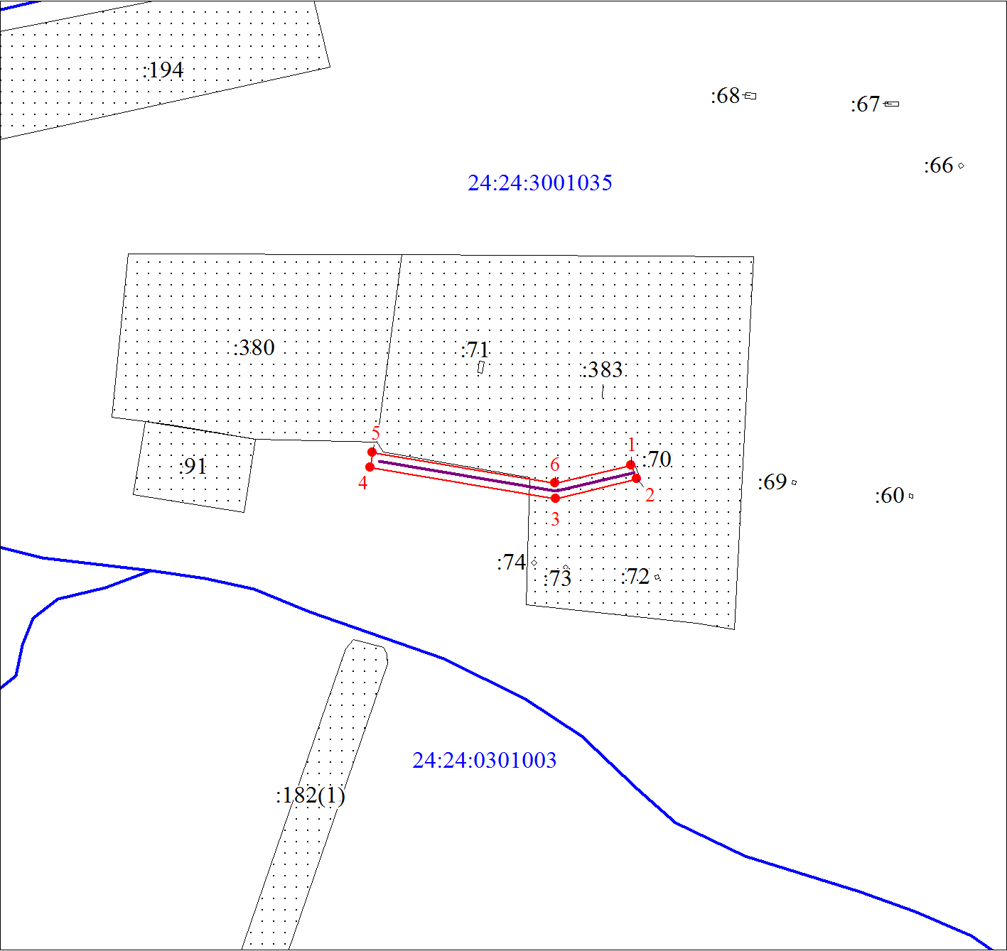
Масштаб 1:1500
Используемые условные знаки и обозначения:
 | Границы публичного сервитута  Характерная точка границы публичного сервитута
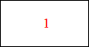   | Надписи номеров характерных точек границы публичного сервитута  Инженерное сооружение, в целях размещения которого устанавливается публичный сервитут
 | Часть границы, сведения ЕГРН о которой позволяют однозначно определить  ее положение на местности
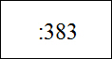 | Надписи кадастрового номера земельного участка
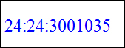 | Обозначение кадастрового квартала

